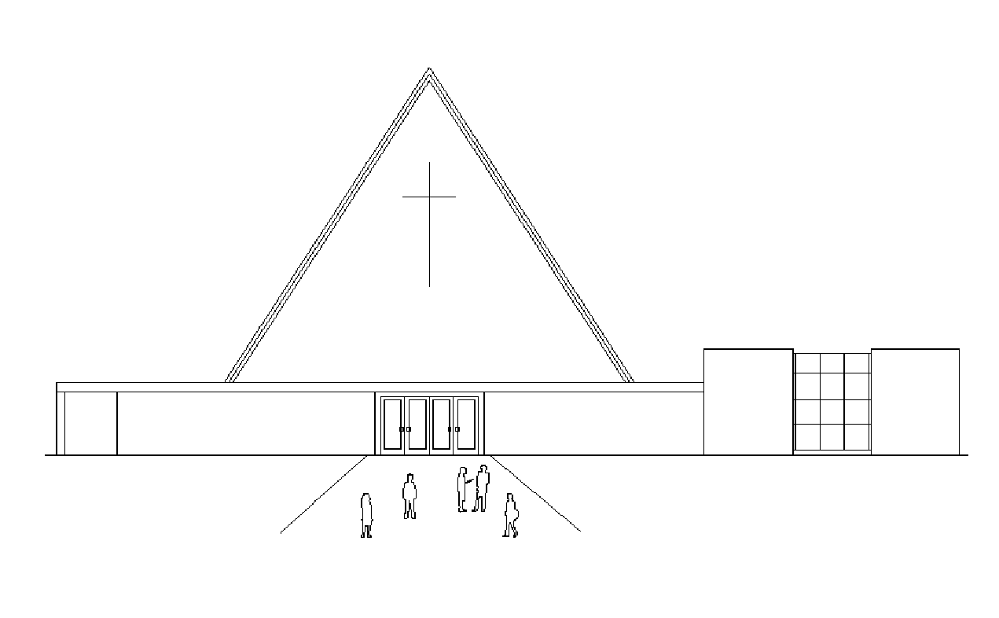
Infoblad Trefpuntkerk Broek op Langedijk Zondag 26 april 2020
Jaargang 26, nummer 17

De dienst is zondag 26 april om 10.00 uur te beluisteren via de kerktelefoon, kerkomroep en de website www.trefpuntkerk.nl.

Consistoriegebed met Carl Klamer
Orgelspel: Psalm 116
Welkom Carl Klamer
Zingen 116: 1,3 en 6
Lezing OT: Psalm 116: 9-19
Lied 869: 1 en 4 en 5
Lezing NT: Johannes 21: 1-14
Lied 644
Overdenking
Lied 654: 1, 4 en 5
Gebed
Collecte (muzikaal intermezzo)
Slotlied 632: 1 en 3
Wegzending en zegen

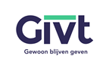
------------------------------------------
Collecte
Vandaag is de eerste collecte voor Nehemia – zorg in Heerhugowaard
Nehemia Zorg is een kleinschalige organisatie die professionele begeleiding biedt aan kwetsbare mensen die als gevolg van psychische of psychiatrische klachten om hulp vragen.
Nehemia Zorg valt onder de verantwoordelijkheid van Ontmoeting en heeft twee locaties, namelijk Carré en de Hortensialaan, waar Beschermd Wonen wordt aangeboden aan 27 cliënten. Daarnaast wordt aan een aantal cliënten ambulante begeleiding geboden.
Ontmoetingnetwerken: In Heerhugowaard bieden wij sociale netwerken aan rondom kwetsbare personen die de verbinding met zichzelf en anderen kwijt zijn. De vrijwilligers die deze mensen begeleiden komen uit (de omgeving van) Heerhugowaard. Mensen die bijvoorbeeld hulp willen hebben bij het aangaan van nieuwe contacten, het contact leggen met burgerlijke instanties en/of zorgorganisaties, het op orde brengen van de administratie of het huishouden kunnen contact met ons opnemen. We bespreken dan of de aanvrager in aanmerking komt voor onze Ontmoetingnetwerken.

De tweede collecte is voor de kerk.

De collectedoelen staan op het infoblad. Echter de collectezakken komen niet bij u langs. Wilt u een bijdrage overmaken dan kan dat op de rekening van de Diaconie Nr. NL90RABO310801664 ten gunste van Diaconie Trefpuntkerk en de tweede collecte op rekening nr. NL59RABO0310804841 ten gunste van Trefpuntkerk.
Uiteraard kunt u ook met GIVT uw bijdrage geven. Maakt u er nog geen gebruik van download dan de GIVT app en installeer die op uw mobiel. Ga naar www.givtapp.net waar ook informatie hierover is te vinden. Het is nu een mooie gelegenheid om over te schakelen. Eventuele bonnen die u nog heeft houden hun waarde en kunt u altijd later nog kwijt als de collectezakken wel weer langs kunnen komen.

Bloemengroet:
De bloemen worden vandaag bezorgd bij Dhr. H. Wagenaar, Schout 56, Zuid Scharwoude.

